**ASSUNTO: INDICO A REALIZAÇÃO DE REPAROS NA MALHA ASFÁLTICA DA RUA IRAPUÃ, NO MOGI MIRIM II.**

**DESPACHO:**

**SALA DAS SESSÕES ____/____/_____**

**PRESIDENTE DA MESA**

**INDICAÇÃO Nº , DE 2021**

**SENHOR PRESIDENTE,**

**SENHORES VEREADORES e SENHORAS VEREADORAS,**

INDICOa mesa, na forma regimental, após ouvir o Douto Plenário, seja oficiado o Excelentíssimo Prefeito Dr. Paulo de Oliveira e Silva, para que junto à Secretaria competente realize obras de reparos na malha asfáltica da Rua Irapuã, no Mogi Mirim II.

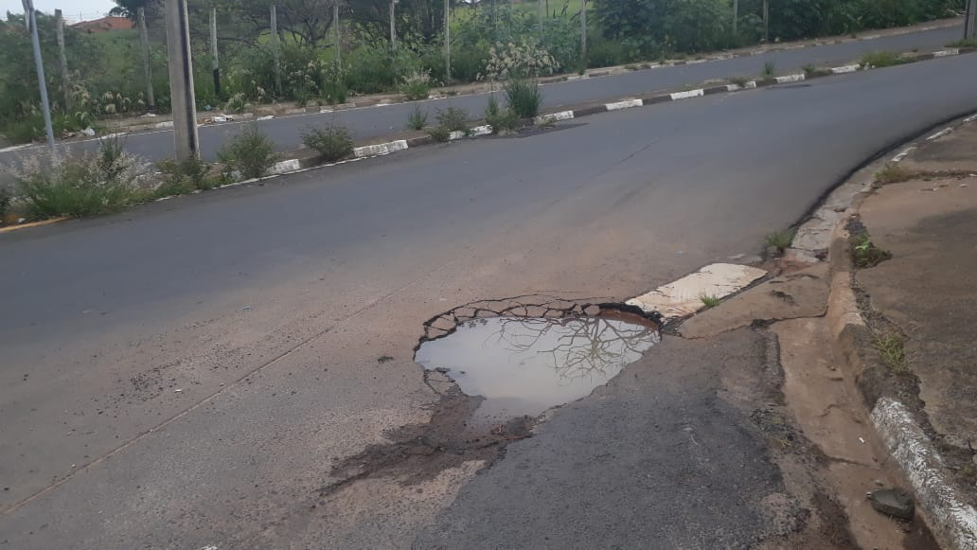

SALA DAS SESSÕES “VEREADOR SANTO RÓTTOLI”, em 29 de janeiro de 2021.

**VEREADOR LUIS ROBERTO TAVARES**